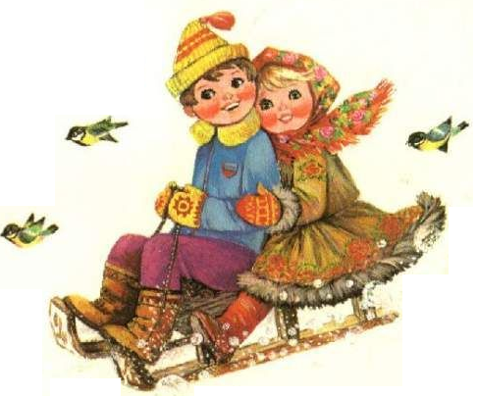
ЗИМНИЕ ЗАБАВЫ
Понаблюдайте с ребёнком, как дети играют на улице зимой: весело катаются с горки, катают друг друга на санках, быстро бегают на лыжах, съезжают с горок на ледянках.
Если снег липкий, лепят большого снеговика, играют в снежки, делают, строят высокую горку.
Обратите внимание, на то, что зимой часто идёт снег, наметает большие сугробы. Снег сгребают большой, широкой лопатой, чистят дорожки, чтобы можно было по ним ходить.
Предложите покормить птиц. Помогите насыпать зёрнышки и крошки в кормушку. Расскажите, зачем это нужно делать.
Напомните, что наступила зима, на улице выпало много снега, стало холодно и чтобы не замёрзнуть на прогулке, нужно очень тепло одеваться, больше двигаться, бегать, играть, кататься.
Спрашивайте ребёнка, чем он хочет заниматься на прогулке, что ему для этого необходимо.
После прогулки напомните о том, что делали на улице: бегали, катались с горки на санках, ледянках, играли в снежки, ходили на лыжах, лепили снеговика, кормили птиц.

РЕКОМЕНДАЦИИ ДЛЯ РОДИТЕЛЕЙ
- Опытническая деятельность «Снег, лёд, вода».
Расширяем представления детей о свойствах воды.
Вместе с ребёнком проведите несложный опыт: вынесите на улицу воду в небольшой форме и оставьте её на ночь. Занесите домой лёд в форме и «снежный колобок», понаблюдайте, что как тает, что получается. Помогите сделать вывод.
- Рассмотрите различные картинки (сюжетные и предметные) по теме.
Расскажите ребёнку, кто нарисован и что делает на зимней прогулке. «Дети
гуляют. Катя катается на санках. Вова лепит снеговика». Задавайте вопросы,
учите отвечать на вопрос однословно или фразой.
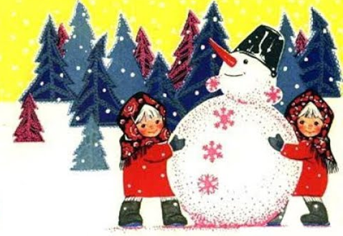
ЗИМНИЕ ЗАБАВЫ
Понаблюдайте, как дети играют на улице зимой: весело катаются с горки, катают друг друга на санках, быстро бегают на лыжах, съезжают с горок на снегокатах, ватрушках, картонках, катаются на коньках.
Если снег липкий, лепят большого снеговика; играют в снежки, бросают их друг в друга; делают, строят высокую горку; валяются в снегу; ходят по сугробам.
Напомните, что наступила зима, на улице выпало много снега, стало холодно и чтобы не замёрзнуть, нужно очень тепло одеваться.
На прогулке надо больше двигаться, бегать, играть, кататься на санках.
Обратите внимание, на то, что зимой часто идёт снег, наметает большие сугробы. Снег сгребают большой, широкой лопатой, чистят дорожки, чтобы можно было по ним ходить. На тротуарах раскатывают ледяные дорожки для катания.
Предложите детям покормить птиц, скажите, как птицы называются. Расскажите, чем можно кормить птичек и почему это нужно делать.
Спрашивайте ребёнка, чем он хочет заниматься на прогулке, что ему для этого необходимо.
После прогулки попросите рассказать о том, что делали на улице, понравилась ли прогулка.

РЕКОМЕНДАЦИИ ДЛЯ РОДИТЕЛЕЙ

- Опытническая деятельность «Снег, лёд, вода».
Расширяем представления детей о свойствах воды.
Вместе с ребёнком проведите несложный опыт: вынесите на улицу воду в небольшой форме и оставьте её на ночь. Занесите домой лёд в форме и «снежный колобок», понаблюдайте, что как тает, что получается, (что будет, если всё оставить в холодильнике?) Помогите сделать вывод.
- Рассмотрите различные картинки (сюжетные и предметные) по теме.
Вместе с ребёнком составьте рассказ (из 2-3 предложений) по любой картинке
с изображением детей на зимней прогулке.
«Дети гуляют. Катя катается на санках. Вова чистит дорожку».

ДИДАКТИЧЕСКАЯ ИГРА «ЧТО ВОЗЬМЁМ НА ПРОГУЛКУ?»
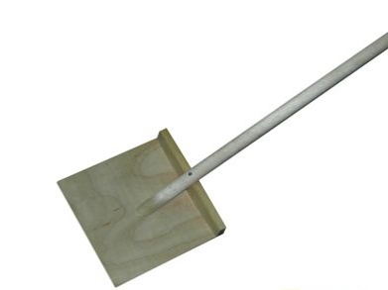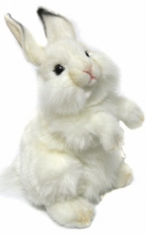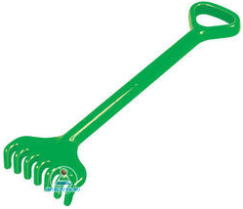

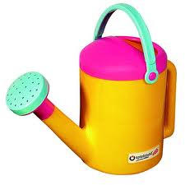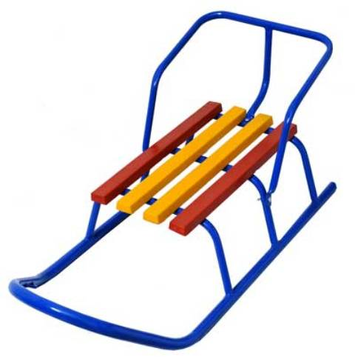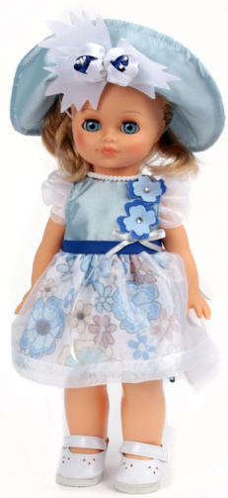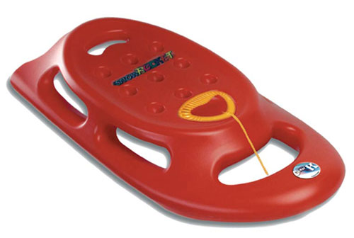

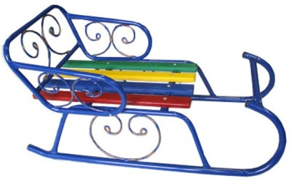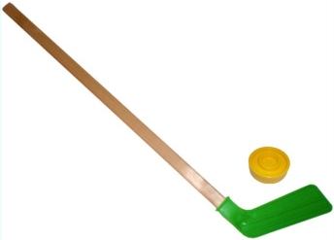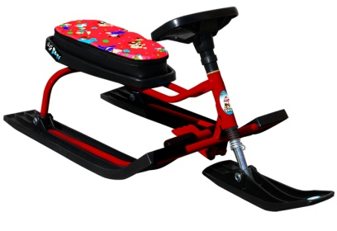

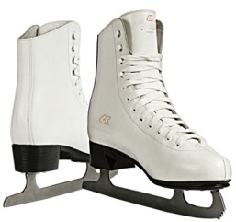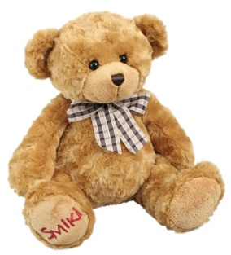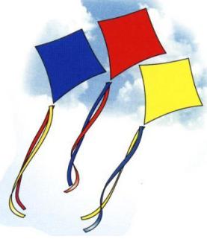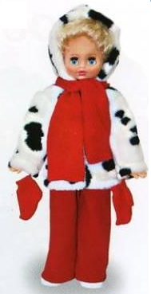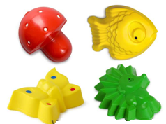

Учим выбирать предметы по назначению, ориентируясь на сезон.
Можно использовать кружочки или фишки для того, чтобы закрывать
тот предмет, который нам не нужен на прогулке.
ДОПОЛНИТЕЛЬНО

- Посмотрите с ребёнком мультфильмы по теме «Зимние забавы» Побеседуйте по содержанию.

«ПРИЕЗЖАЙТЕ В ГОСТИ» - 1979 год.
«ПРИХОДИ НА КАТОК» - 1981 год.
«СНЕЖНЫЕ ДОРОЖКИ» - 1963 год.
«СНЕГУРКА» - 1969 год.
«ЗИМНЯЯ СКАЗКА» - 1981 год.
«ТОПТЫЖКА» - 1964 год.
«ШАЙБУ, ШАЙБУ» - 1964 год.
Мультипликационный альманах «Весёлая карусель» № 25 – «ГОЛОЛЕДИЦА» 1993 г.

- Читайте рассказы, сказки, стихотворения по теме

Рассказы для маленьких детей  Про снежный колобок  Выпал беленький снежок  Снежный кролик  На санках  Снежная баба  На лыжах  Снежный дом  Не одна  Санки  Сани  Дует ветер озорной | Л. Н. ТОЛСТОЙ  Н. КАЛИНИНА  А. АНУФРИЕВА  О. ВЫСОТСКАЯ  О. ВЫСОТСКАЯ  И. ДЕМЬЯНОВ  А. ВВЕДЕНСКИЙ  О. ЖУК  А. БАРТО  Ф. БОБЫЛЁВ  А. ШИБАЕВ  С. ИОРДАНСКИЙ

- Рассматривание сюжетных картинок по теме.
Совместное рассказывание по картинке / Однословные или фразовые ответы на вопросы по содержанию картинки.

ТЕМАТИЧЕСКИЕ СЮЖЕТНЫЕ КАРТИНКИ
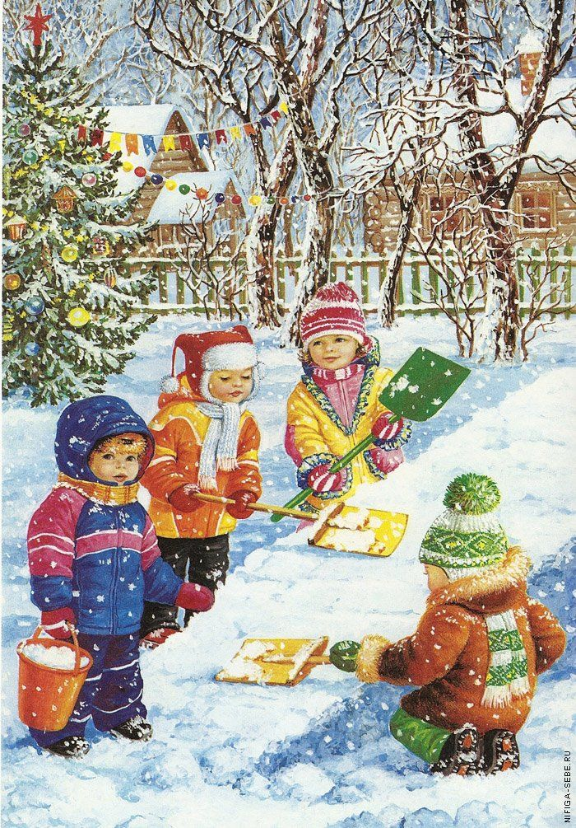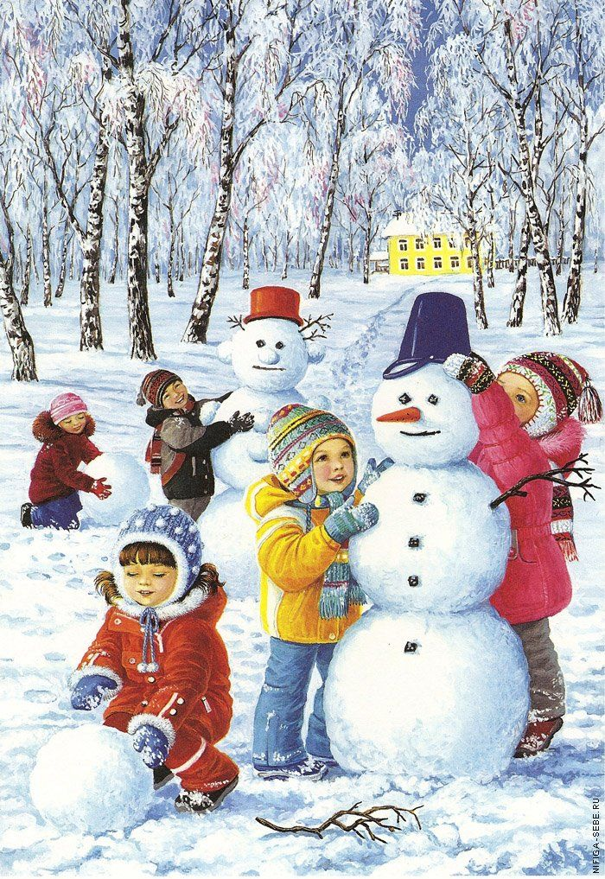
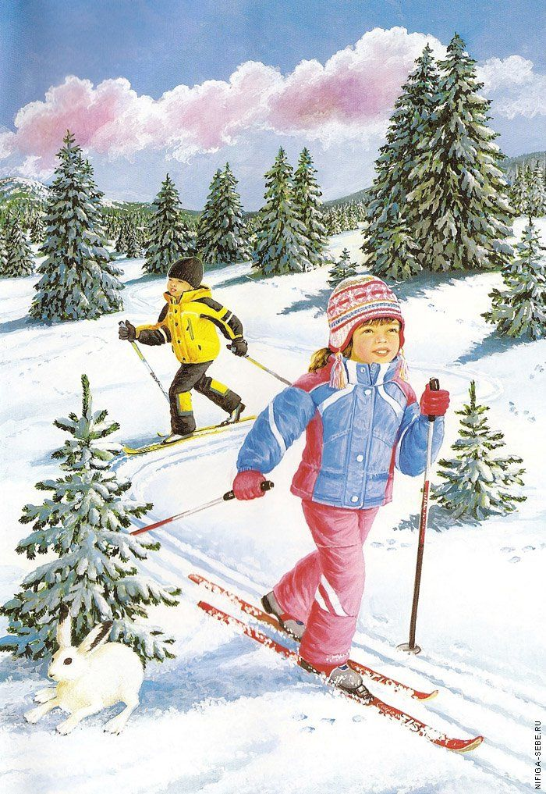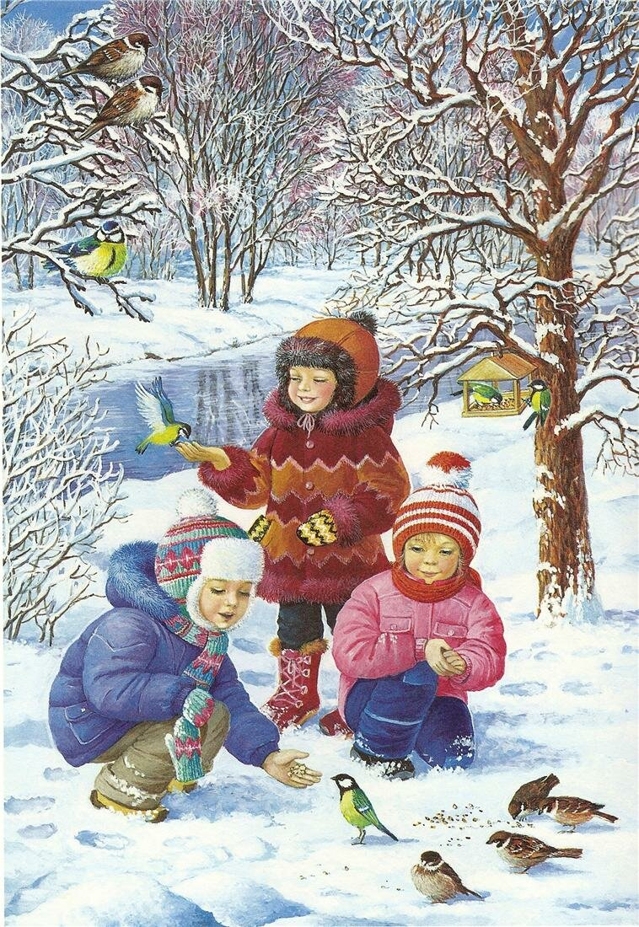

УПРАЖНЕНИЕ «РАССКАЖИ, ЧТО ДЕЛАЕТ СНЕГОВИК»
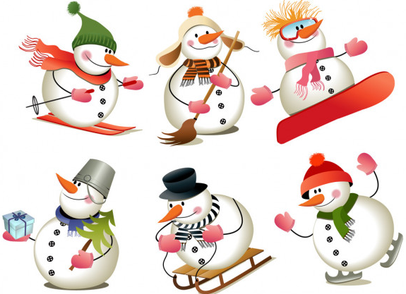
Учим отвечать на вопрос однословно или фразой.

